Offene Aufgabe
Kaufkraft, Inflation und Deflation

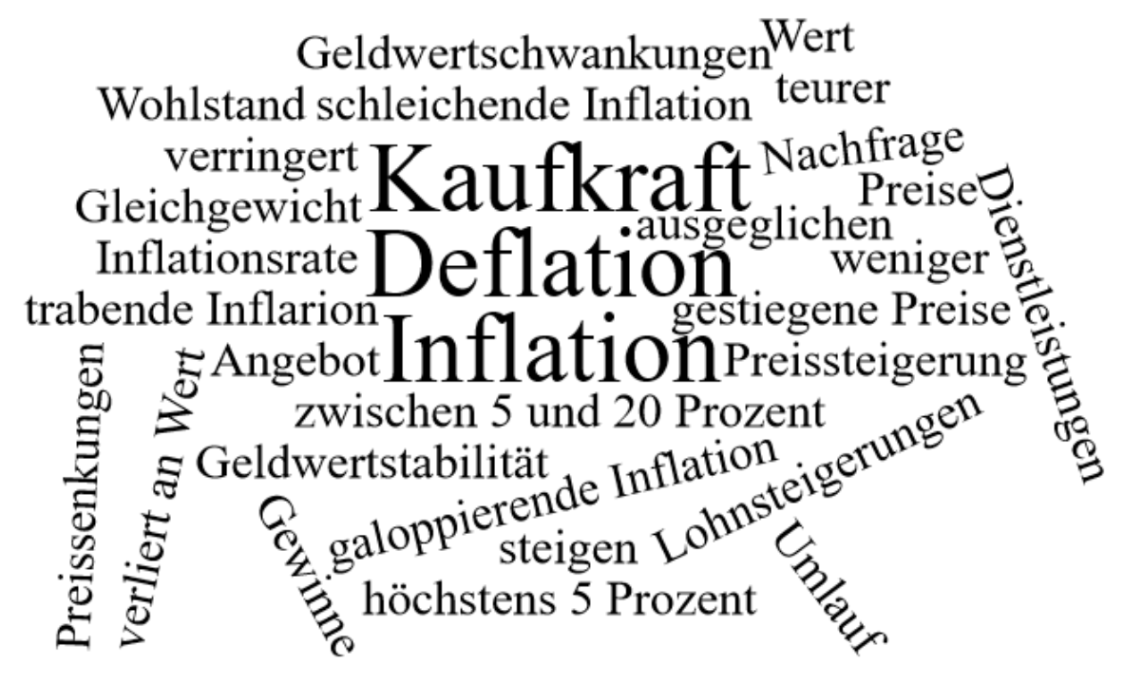

Bitte erstellen Sie anhand der Wortwolke einen Text über „Lohnformen“

